INSTITUTO SUPERIOR DE TRANSPORTES E COMUNICAÇÕES

DEPARTAMENTO DE CIÊNCIAS E TECNOLOGIAS

Licenciatura em Engenharia e Ciência da Computação

TEMA
SecureShare — Sistema Distribuído de Partilha Segura de Documentos com Controlo de Acesso, Replicação e Tolerância a Falhas em Instituições Universitárias

Disciplina: Sistemas Distribuídos e Paralelos
Trabalho Prático — Grupo [indicar]

DISCENTES
[Nome completo do elemento 1 — código]
[Nome completo do elemento 2 — código]
[Nome completo do elemento 3 — código]
[Adicionar ou remover linhas conforme o grupo]

Docente: MSc. Sérgio J. Sambo

Maputo, Outubro de 2026

ÍNDICE

1. RESUMO 3
2. OBJECTIVO GERAL 3
3. OBJECTIVOS ESPECÍFICOS 3
4. INTRODUÇÃO 5
4.1. Contextualização e problema 5
4.2. Questão e hipótese de investigação 5
5. PARTE TEÓRICA 6
5.1. Sistemas distribuídos e arquitectura cliente-servidor 6
5.2. Comunicação, transparência e interoperabilidade 7
5.3. Autenticação, autorização e segurança 7
5.4. Replicação, consistência e falhas 8
6. PARTE PRÁTICA / METODOLOGIA 9
6.1. Metodologia e ambiente de desenvolvimento 9
6.2. Requisitos e cenários universitários 10
6.3. Arquitectura e componentes 10
6.4. Modelo de dados 11
6.5. Implementação dos principais fluxos 12
6.6. Segurança e execução 13
7. ANÁLISE DOS RESULTADOS 14
7.1. Evidências observadas 14
7.2. Testes pendentes e incidente de partilha 16
7.3. Discussão e limitações 17
8. CONCLUSÃO 18
9. BIBLIOGRAFIA 19

1. RESUMO
A circulação de documentos entre departamentos universitários requer procedimentos que controlem quem pode consultar, enviar ou descarregar ficheiros e que reduzam a dependência de um único equipamento de armazenamento. Neste trabalho desenvolvemos o SecureShare, um protótipo de sistema distribuído de partilha documental para contextos universitários, utilizando dados inteiramente fictícios. A solução reúne uma interface web, uma API FastAPI, uma base de dados PostgreSQL e dois serviços independentes de armazenamento, executados em contentores Docker. Foram implementados mecanismos de autenticação por JWT assinado, proteção de palavras-passe com Argon2, autorização por utilizador e departamento, replicação, verificação de integridade SHA-256 e registo de auditoria. Adoptámos uma metodologia incremental e realizámos verificações de execução. Confirmámos a inicialização dos quatro contentores, a ligação da API à base de dados, a autenticação de utilizadores e o envio de um documento fictício pelo Registo Académico. A aplicação comunicou que esse documento foi replicado nos dois nós; a verificação independente dessas cópias ainda está pendente. A partilha para a Direcção Pedagógica não ficou comprovada, tal como o failover perante falha de nó. Os resultados demonstram viabilidade operacional inicial, mas não permitem ainda validar integralmente todas as propriedades de segurança e tolerância a falhas previstas.
Palavras-chave: sistemas distribuídos; partilha documental; replicação; autorização; tolerância a falhas; auditoria.

2. OBJECTIVO GERAL
Desenvolver e avaliar um protótipo de sistema distribuído destinado à partilha segura e controlada de documentos entre departamentos universitários, incorporando autenticação, autorização, replicação de ficheiros, verificação de integridade, auditoria e recuperação perante a indisponibilidade isolada de um nó de armazenamento.

3. OBJECTIVOS ESPECÍFICOS
1. Conceber uma arquitectura cliente-servidor composta por interface web, API, PostgreSQL e dois nós independentes de armazenamento.
2. Implementar autenticação de utilizadores, papéis e permissões de acesso por utilizador e por departamento.
3. Permitir envio, listagem, descarregamento, partilha selectiva, revogação e eliminação controlada de documentos.
4. Manter duas cópias verificáveis dos ficheiros e disponibilizar uma alternativa de leitura quando o nó preferencial não responde.
5. Aplicar verificações de integridade SHA-256 e registar eventos de auditoria relevantes.
6. Gerir falhas parciais através de estados persistentes e operações idempotentes.
7. Avaliar as funcionalidades por testes reproduzíveis, distinguindo resultados observados de verificações ainda pendentes.

4. INTRODUÇÃO

4.1. Contextualização e problema
Os departamentos universitários realizam diariamente operações que dependem da troca de documentos académicos e administrativos. O Registo Académico utiliza pautas e declarações; a Direcção Pedagógica acompanha documentação de ensino; os Recursos Humanos tratam processos laborais; e as Finanças gerem comprovativos e relatórios. A circulação desta informação deve preservar a confidencialidade, a integridade e a capacidade de reconstruir as operações realizadas.
A dispersão de ficheiros por computadores pessoais, correio electrónico, aplicações de mensagens e dispositivos de armazenamento pode dificultar a gestão uniforme das permissões, a identificação da versão correcta e a recuperação de um documento. São riscos técnicos possíveis e não observações empíricas relativas a uma instituição concreta: não efectuámos levantamento de campo que permita concluir que qualquer universidade específica apresenta essas falhas.
Considerando estes riscos, desenvolvemos o SecureShare como prova de conceito de partilha documental. Em vez de concentrar os ficheiros num único serviço de armazenamento, a API coordena dois nós independentes. A autenticação determina a identidade dos funcionários; a autorização verifica se um documento pode ser consultado; a replicação introduz redundância; os hashes permitem comparar a integridade do conteúdo; e a auditoria regista operações relevantes.
A escolha do tema está relacionada com os conceitos centrais da disciplina de Sistemas Distribuídos e Paralelos: comunicação entre processos, transparência de localização, replicação, falhas parciais, heterogeneidade e segurança. A finalidade não é desenvolver um sistema de gestão académica completo, mas demonstrar mecanismos distribuídos de forma controlada e verificável.

4.2. Questão e hipótese de investigação
Questão de investigação: como desenvolver e avaliar um sistema distribuído que permita a partilha segura de documentos entre departamentos universitários, aplicando autenticação, autorização, replicação, integridade e auditoria e mantendo o descarregamento perante a falha isolada de um nó de armazenamento?
Hipótese: se uma API verificar as permissões por documento e departamento, preservar os metadados e armazenar duas réplicas verificáveis, então poderá continuar a recuperar um ficheiro íntegro quando apenas um dos nós estiver indisponível, desde que a API, a base de dados e a réplica alternativa permaneçam operacionais.
Esta hipótese é testável, mas a sua confirmação integral exige executar o ensaio de falha do Node A, validar a leitura pelo Node B e verificar posteriormente o restabelecimento da redundância. Até à data registada neste relatório, tais ensaios ainda não tinham sido concluídos.

4.3. Delimitação do estudo
O protótipo foi contextualizado para os departamentos fictícios de Registo Académico, Direcção Pedagógica, Recursos Humanos e Finanças. As funcionalidades consideradas abrangem contas, permissões, envio, partilha, descarregamento, replicação, integridade e auditoria. Não abrangemos processamento oficial de notas, matrículas, pagamentos, implantação multissítio, armazenamento de dados pessoais reais ou certificação de segurança para utilização institucional. A dependência da API e do PostgreSQL permanece uma limitação deliberadamente assumida.

5. PARTE TEÓRICA

5.1. Sistemas distribuídos e arquitectura cliente-servidor
Um sistema distribuído é composto por processos ou computadores autónomos que cooperam através da troca de mensagens para disponibilizar recursos ou realizar tarefas comuns. A execução de componentes em nós separados pode permitir concorrência e gestão independente dos serviços, mas também cria novas fontes de falha, como perda de comunicação, atrasos variáveis e indisponibilidade parcial. Estes desafios são abordados na literatura de sistemas distribuídos (Coulouris et al., 2012; Tanenbaum & van Steen, 2017).
Na arquitectura cliente-servidor, o cliente envia requisições a um serviço que as processa e responde. No SecureShare, o navegador apresenta a interface e comunica com a API; esta verifica as permissões, consulta PostgreSQL e envia operações aos nós de armazenamento. A separação reduz o acoplamento directo entre a interface e os serviços internos, mas faz da API um componente necessário para os fluxos operacionais principais.
A execução em quatro contentores não implica distribuição geográfica nem tolerância a qualquer falha. Todos os contentores foram executados no mesmo computador físico, partilhando recursos de CPU, memória e disponibilidade do anfitrião. A distribuição aqui avaliada é essencialmente lógica e de serviços.

5.2. Comunicação, transparência e interoperabilidade
Em sistemas sem memória partilhada, a comunicação entre serviços ocorre através de mensagens. No nosso projecto, os componentes utilizam pedidos HTTP sobre ligações TLS configuradas no ambiente local. Um pedido de upload transporta o conteúdo do documento; os pedidos de leitura e eliminação referem-se a um identificador de armazenamento. A existência de atrasos e respostas incompletas exige tratamento explícito de erros.
A transparência de localização consiste em permitir que o utilizador solicite um recurso sem precisar de conhecer onde se encontra armazenado. A transparência de replicação significa que o utilizador não tem de escolher nem administrar manualmente as várias cópias. No SecureShare, a API coordena o nó de leitura e a tentativa alternativa; o funcionário solicita o documento pela interface comum.
A interoperabilidade sintáctica diz respeito à utilização de formatos que diferentes sistemas conseguem analisar, como JSON e os contratos HTTP descritos pela documentação OpenAPI. A interoperabilidade semântica — compreensão partilhada do significado dos campos — e a pragmática — execução coordenada de processos entre sistemas — exigiriam definições e integrações adicionais com plataformas académicas externas. Assim, não afirmamos interoperabilidade institucional integral só porque a aplicação dispõe de uma API REST.

5.3. Autenticação, autorização e segurança
A autenticação verifica a identidade de uma entidade, enquanto a autorização determina o que essa entidade pode realizar sobre um recurso. A distinção é crítica: possuir um token válido não deve dar automaticamente acesso a todos os documentos. No SecureShare, a aplicação contempla permissões para o proprietário, para destinatários individuais e para departamentos explicitamente autorizados.
As palavras-passe são armazenadas através de hashes produzidos pelo Argon2, e a aplicação utiliza JWT com assinatura RS256 para representar sessões autenticadas. Tokens assinados não cifram o seu conteúdo, e o seu uso seguro depende de validação de assinatura, validade temporal e regras de acesso efectivamente aplicadas no servidor.
O TLS oferece protecção do tráfego contra leitura e alteração por intervenientes não autorizados quando os certificados são correctamente verificados. O SecureShare utiliza certificados locais gerados para demonstração; o aviso de confiança apresentado no navegador deve ser interpretado como uma limitação do ambiente de laboratório, não como prova de que toda a implementação oferece segurança de produção.
A integridade dos documentos é avaliada com SHA-256. O algoritmo produz um resumo que varia com o conteúdo; a aplicação compara o valor obtido após a leitura com o hash confiável anteriormente registado. Este método não substitui cifragem em repouso, backups ou uma política de gestão de chaves.

5.4. Replicação, consistência e falhas
A replicação mantém cópias do mesmo recurso em componentes distintos. Quando existe uma réplica íntegra acessível, o sistema pode reduzir a interrupção causada pela falha isolada de um nó. Contudo, réplicas não equivalem a backups: uma eliminação indevida ou um incidente que afecte ambas pode comprometer o conteúdo; cópias de segurança independentes continuam relevantes.
A disponibilidade pode ser afectada por falhas de crash, falhas de comunicação, respostas fora do tempo esperado ou comportamentos incorretos. A indisponibilidade de um nó não deve permitir contornar a autorização ou entregar um ficheiro cujo conteúdo já não corresponde ao hash registado.
A consistência entre metadados PostgreSQL e ficheiros distribuídos exige considerar operações parciais. Um upload pode ser recebido num nó e falhar no outro; uma eliminação pode ser concluída numa réplica e permanecer pendente na segunda. Para tratar estes casos, a implementação utiliza estados persistentes uploading, available, deleting e deleted, juntamente com registos do estado de cada réplica e mecanismos de repetição idempotente.
Operações idempotentes podem ser repetidas sem multiplicar efeitos indesejados, o que facilita a recuperação perante falhas de rede. A existência desses mecanismos no código, porém, não substitui ensaios integrados que comprovem a consistência em situações de concorrência e falha real.

5.5. Auditoria e rastreabilidade
Registos de auditoria permitem associar acções a utilizadores, documentos, instantes e resultados. Um mecanismo eficaz distingue sucesso, acesso negado e erro, de modo a facilitar a investigação de incidentes e a avaliação de requisitos. No SecureShare, o registo de eventos de login, envio, partilha, descarregamento, eliminação e reconciliação ajuda a demonstrar rastreabilidade, embora a consulta integrada desses registos ainda necessite de evidência experimental.

6. PARTE PRÁTICA / METODOLOGIA

6.1. Metodologia e ambiente de desenvolvimento
Adoptámos uma estratégia de prototipagem incremental: definição do cenário institucional; identificação de requisitos; desenho da arquitectura; implementação dos serviços; preparação do ambiente Docker; testes unitários e verificações integradas. Este método permitiu confirmar a infraestrutura e um primeiro fluxo de envio antes de avançar para os testes de autorização interdepartamental e failover.
A execução observada foi realizada no Windows, com Visual Studio Code, Docker Desktop e WSL 2. A imagem do backend usa Python 3.12, enquanto a máquina anfitriã utiliza Python 3.14. O Docker Compose configura os serviços api, postgres, node_a e node_b numa rede interna e com volumes persistentes. O PostgreSQL não é publicado no computador anfitrião; a API e os nós de armazenamento expõem portas locais de teste.
Tabela 1 – Tecnologias efectivamente utilizadas
Tecnologia | Responsabilidade
Python 3.12 / FastAPI / Uvicorn | Backend HTTP e coordenação dos pedidos
PostgreSQL 16 | Contas, departamentos, documentos, ACL e auditoria
Docker Compose e WSL 2 | Isolamento lógico e orquestração dos serviços
HTML, CSS e JavaScript | Portal universitário (a versão actual não utiliza React)
Argon2 / JWT RS256 | Protecção das palavras-passe e sessões
SHA-256 / TLS local | Verificação de integridade e comunicação protegida
Pytest | Testes automatizados isolados

6.2. Requisitos e cenários universitários
O cenário principal foi concebido com contas fictícias associadas a quatro departamentos. O funcionário registo envia uma pauta de demonstração, partilha-a com direccao e testa-se posteriormente se a conta rh permanece sem permissão. Desta forma, o requisito funcional de partilha é avaliado por identidades e autorizações distintas, em vez de ser inferido apenas a partir da existência de um botão na interface.
Tabela 2 – Requisitos funcionais do protótipo
Código | Descrição
RF01–RF03 | Autenticação, gestão de contas e permissões por papel/departamento
RF04–RF06 | Envio, listagem e descarregamento autorizados
RF07–RF09 | Partilha individual/departamental e revogação
RF10–RF12 | Replicação, leitura alternativa e SHA-256
RF13–RF15 | Auditoria, rejeição de acesso indevido e eliminação controlada

Tabela 3 – Requisitos não funcionais e verificações
Propriedade | Critério de avaliação
Confidencialidade | Pedidos não autorizados não revelam conteúdo
Integridade | Hash recuperado corresponde ao hash registado
Disponibilidade parcial | Download permanece possível com apenas um nó funcional
Auditabilidade | Acções relevantes produzem registos identificáveis
Portabilidade | Reprodução com Docker Compose e scripts documentados
Consistência | Falhas parciais deixam estados recuperáveis, sem exposição indevida

6.3. Arquitectura e componentes
A Figura 1 resume a arquitectura. O portal comunica com a API através de HTTPS; a API consulta PostgreSQL e comunica com os dois nós de armazenamento autenticados. O utilizador não conhece a chave interna do documento nem o nó utilizado para o download. Como os nós são contentores independentes, podemos interromper um deles sem necessariamente terminar os restantes serviços.
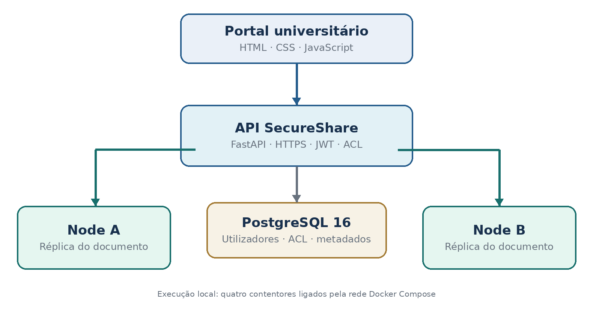
Figura 1 – Arquitectura lógica do SecureShare em ambiente Docker Compose.
Tabela 4 – Serviços e portas observados
Serviço | Porta publicada | Função
api | 127.0.0.1:8000 | Portal, autenticação e gestão documental
node_a | 127.0.0.1:8001 | Primeira réplica dos ficheiros
node_b | 127.0.0.1:8002 | Segunda réplica dos ficheiros
postgres | 5432/tcp (interna) | Metadados e auditoria

6.4. Modelo de dados
O esquema relacional contém tabelas próprias para departamentos e utilizadores, documentos e respectivos estados, réplicas por nó, partilhas individuais, partilhas departamentais, auditoria, revogação de tokens e limitação de tentativas de login. A separação entre documentos e réplicas permite acompanhar a situação de cada cópia sem confundir o estado lógico do documento com a resposta de um único nó.
Tabela 5 – Entidades principais do PostgreSQL
Tabela | Papel
departments | Departamentos académicos e administrativos
users | Credenciais, papel e associação institucional
documents | Nome, proprietário, hash, tamanho, chave de armazenamento e estado
document_replicas | Estado de cada cópia no Node A e Node B
document_shares | Autorizações individuais por documento
department_shares | Autorizações por departamento
audit_logs | Operação, utilizador, recurso e resultado
revoked_tokens / login_limits | Revogação de JWT e limitação de autenticação

6.5. Implementação dos principais fluxos
Autenticação: o serviço recebe credenciais, verifica o hash da palavra-passe e emite um JWT assinado com validade definida. As operações protegidas exigem um token válido e passam por verificações de permissões.
Upload: o sistema valida nome, extensão e tamanho, calcula SHA-256, cria o documento em uploading, inicia gravações concorrentes nos dois nós e actualiza o estado das réplicas. O documento só transita para available depois de ambas as gravações serem confirmadas. Falhas parciais deixam um estado pendente que pode ser reconciliado, em vez de um sucesso falso.
Listagem e partilha: a consulta devolve documentos próprios ou autorizados por partilha individual ou departamental. O proprietário pode conceder e revogar permissões. Um administrador pode gerir utilizadores, mas não tem acesso automático ao conteúdo de documentos privados.
Download: depois de verificar a autorização, a API procura o ficheiro no nó preferencial. O conteúdo é validado por tamanho e hash; se o nó não responder ou o conteúdo estiver corrompido, o código pode consultar a réplica alternativa. Antes de entregar o conteúdo, a autorização é novamente verificada.
Eliminação e reparação: a eliminação marca o documento como indisponível antes de tentar remover as cópias. A reconciliação procura completar operações pendentes e restaurar uma réplica a partir de outra íntegra. O comportamento completo sob falhas reais é matéria dos testes ainda pendentes.
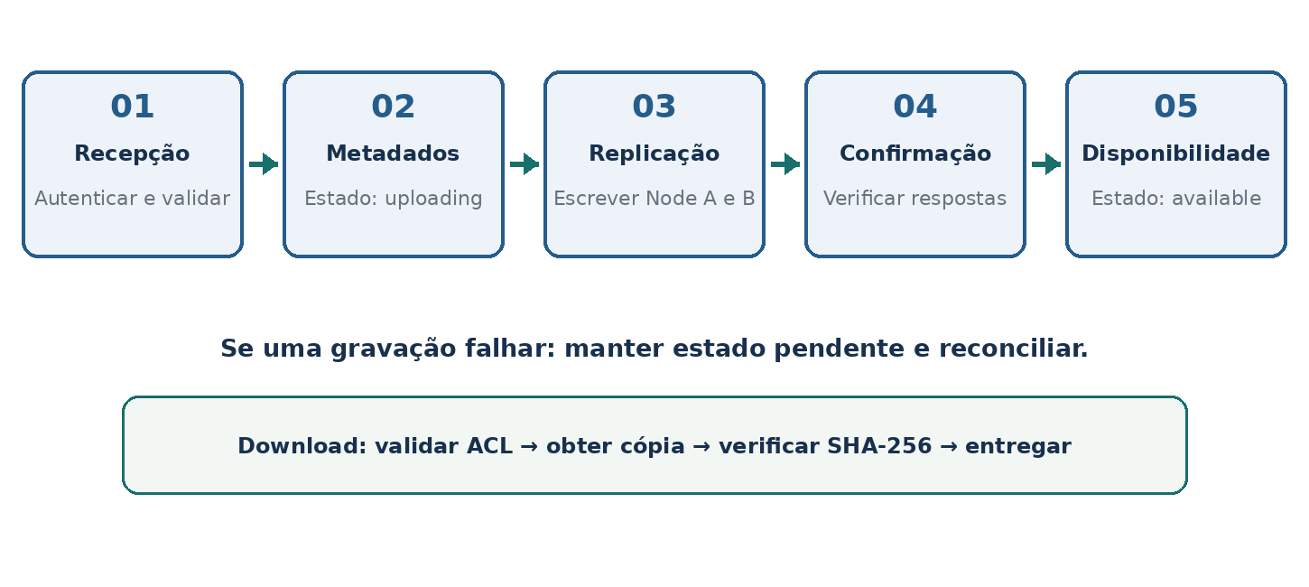
Figura 2 – Etapas do envio e validação de documentos com duas réplicas.

6.6. Segurança e execução
O ambiente utiliza certificados TLS gerados localmente pelo script bootstrap.py, credenciais de serviço distintas para os nós e armazenamento privado acessível mediante pedidos autenticados. Estes mecanismos constituem uma configuração de laboratório. Não utilizamos ficheiros de credenciais reais no relatório; o pacote de código distribuível não deve conter .env, chaves privadas ou tokens.
A reprodução realizada pelo grupo seguiu a geração de certificados, a construção dos contentores, a criação de uma conta administrativa e a preparação de departamentos fictícios. Para evitar divulgar palavras-passe, documentamos apenas os nomes dos comandos e dos utilizadores de demonstração, sem reproduzir os segredos gerados.
Código 1 – Comandos de preparação e execução (PowerShell)
docker compose up --build -d
docker compose ps
docker compose exec api python -m app.create_admin
docker compose exec api python -m scripts.seed_demo
A forma python -m scripts.seed_demo foi utilizada depois de a invocação directa python scripts/seed_demo.py não encontrar o módulo app. A execução como módulo resolveu o problema de importação no ambiente do contentor, sem necessidade de recriar os serviços.

6.7. API e fluxos verificáveis
Tabela 6 – Exemplos de endpoints REST da aplicação
Método / Caminho | Finalidade
POST /auth/login | Autenticar e obter token
GET /auth/me | Consultar perfil autenticado
POST /documents | Enviar documento
GET /documents | Listar documentos permitidos
GET /documents/{id}/download | Descarregar e verificar conteúdo
POST /documents/{id}/share | Partilhar com utilizador
POST /documents/{id}/share-department | Partilhar com departamento
POST /admin/reconcile | Solicitar reparação de réplicas
GET /admin/replicas | Consultar situação das réplicas

7. ANÁLISE DOS RESULTADOS

7.1. Evidências observadas
A construção Docker terminou com sucesso e a listagem docker compose ps mostrou os contentores secureshare-api-1, secureshare-node_a-1, secureshare-node_b-1 em execução, além de secureshare-postgres-1 em estado saudável. Este resultado confirma o arranque da infraestrutura mas, por si só, não demonstra a tolerância a falhas.
O endpoint https://localhost:8000/health devolveu, tanto no navegador como em PowerShell, o conteúdo JSON {"status":"ok","database":"connected"}. A resposta demonstra que a API estava acessível e tinha ligação à base de dados no momento da verificação.
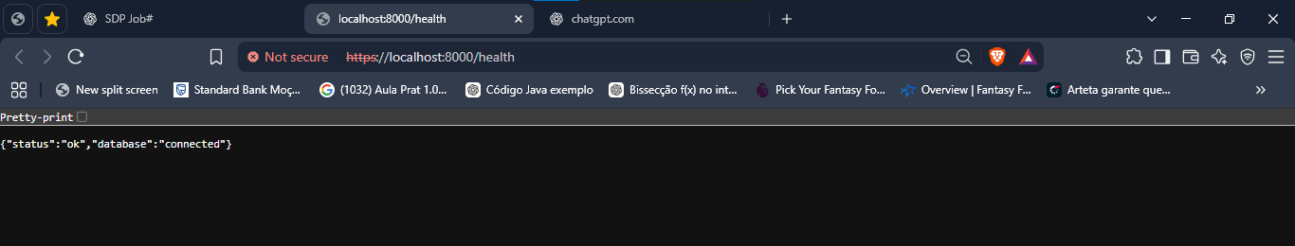
Figura 3 – Evidência de resposta da API e ligação ao PostgreSQL.
Foi criada uma conta administrativa e, posteriormente, contas fictícias para registo, direccao, rh e financas. A interface foi aberta e foi possível iniciar sessão. O utilizador registo enviou pauta_ficticia.txt; a listagem apresentou o documento de identificador 3, o proprietário registo, a origem Registo Académico e o tamanho aproximado de 0,1 KB. A aplicação exibiu a mensagem “Documento #3 replicado nos dois nós”.
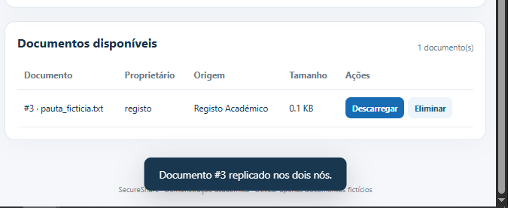
Figura 4 – Evidência do upload do documento fictício #3 pela conta do Registo Académico.
A mensagem de replicação constitui uma confirmação produzida pela aplicação, mas a existência física e o estado íntegro de ambas as cópias ainda precisam de ser verificados por consulta administrativa ou inspeção controlada aos nós. Não atribuímos a esta mensagem o valor de ensaio independente de tolerância a falhas.
Tabela 7 – Matriz dos testes integrados documentados
Teste | Resultado | Interpretação
T01 — Contentores em execução | Confirmado | Quatro serviços iniciados
T02 — /health + PostgreSQL | Confirmado | API conectada à BD
T03 — Conta administrativa | Confirmado | Conta criada
T04 — Contas fictícias | Confirmado | Quatro perfis preparados
T05 — Login no portal | Confirmado | Sessão observada
T06 — Upload documento #3 | Confirmado | Ficheiro listado e mensagem da aplicação
T07 — Verificar duas réplicas | Pendente | Cópias não consultadas directamente
T08 — Partilha para direccao | Inconclusivo | Documento não visível na conta destinatária
T09 — Bloqueio da conta rh | Pendente | Sem teste integrado
T10 — Revogação de acesso | Pendente | Sem teste integrado
T11 — Node A offline | Pendente | Failover não ensaiado
T12 — Reparação do Node A | Pendente | Reconciliação não ensaiada
T13 — Corrupção SHA-256 | Pendente | Sem teste controlado
T14 — Auditoria da operação | Pendente | Consulta por evidenciar

7.2. Testes pendentes e incidente de partilha
O projecto inclui, no pacote de desenvolvimento, referência a 19 casos de teste automatizado aprovados numa execução isolada anterior. Esses testes cobriram aspectos de autenticação, endpoints, armazenamento e simulações de reconciliação. Não equivalem a 19 testes integrados observados no computador do grupo nem comprovam que o portal, PostgreSQL e os dois nós operem correctamente sob todos os cenários de falha.
Ao procurar o documento #3 numa sessão da conta direccao, o grupo reportou que o ficheiro não aparecia. Este resultado constitui um incidente de teste ainda sem diagnóstico: não está confirmado se a permissão foi de facto gravada, se foi escolhido o identificador ou destinatário correcto, se a listagem foi actualizada ou se existe uma falha de implementação. Não devemos concluir que a ACL funciona ou falha antes de examinar a resposta HTTP e o registo de auditoria da operação de partilha.
Para concluir a avaliação, devemos confirmar a partilha individual e departamental, a rejeição de acesso a rh, a revogação e, sobretudo, a recuperação do documento após executar docker compose stop node_a. Depois do reinício, a reconciliação deve ser observada através de /admin/replicas. Todos estes ensaios requerem capturas ou logs e a anotação de condições de teste e resultados.
Código 2 – Ensaio controlado de indisponibilidade (apenas em laboratório)
docker compose stop node_a
# Confirmar download por utilizador autorizado
docker compose start node_a
# Verificar estado das réplicas e reconciliar

7.3. Discussão e limitações
Os resultados sustentam que a arquitectura foi iniciada, que a API comunicou com a base de dados, que utilizadores puderam autenticar-se e que o envio do documento #3 foi processado pela aplicação. Estes dados são consistentes com os objectivos iniciais da prova de conceito, mas não são suficientes para validar integralmente confidencialidade, revogação, tolerância a falhas e consistência sob concorrência real.
Uma limitação importante é a existência de pontos únicos de falha: se a API ou PostgreSQL ficarem indisponíveis, a presença de dois nós de armazenamento pode não permitir a continuidade do serviço. Os nós encontram-se em contentores na mesma máquina física, pelo que falhas de energia, disco ou sistema anfitrião podem afectar ambos. Adicionalmente, a replicação não substitui cópias de segurança independentes.
Os certificados TLS são locais e a instalação não está preparada para ambiente de produção; os volumes de ficheiros não oferecem cifragem em repouso, não foi demonstrada análise antimalware nem houve ensaio de carga em larga escala. Por isso, o relatório caracteriza o SecureShare como protótipo académico e não como plataforma certificada para documentos sensíveis reais.
Como trabalho futuro propomos concluir os testes integrados, corrigir o incidente de partilha, ensaiar a recuperação de falhas parciais, instrumentar tempos de upload e download, introduzir backups independentes e estudar a distribuição entre máquinas físicas. A adopção real numa universidade exigiria ainda avaliação de políticas de retenção, segurança, custos operacionais e conformidade legal.

7.4. Indicadores quantitativos propostos
Para comparar execuções, propomos recolher o tempo decorrido entre o envio do pedido e a resposta final, repetindo uploads e downloads em condições controladas. A taxa de sucesso representa a proporção de pedidos concluídos; o tempo médio de resposta corresponde à média aritmética das durações registadas. Como não recolhemos ainda amostras suficientes, não apresentamos valores inventados nem afirmamos melhorias percentuais.
$$Taxa de sucesso (\%) = \frac{n.º de pedidos concluídos × 100}{n.º de pedidos tentados}$$

8. CONCLUSÃO
Com este trabalho desenvolvemos e colocámos em execução a infraestrutura inicial do SecureShare, um protótipo de partilha segura de documentos entre departamentos universitários. A aplicação combina portal web, API FastAPI, PostgreSQL e dois nós independentes de armazenamento, aplicando mecanismos de autenticação, permissões por recurso e departamento, replicação, verificação de integridade e auditoria.
Os ensaios já documentados confirmam que os quatro serviços Docker iniciaram, que a API respondeu com ligação ao PostgreSQL, que contas universitárias fictícias foram criadas e que o utilizador do Registo Académico conseguiu enviar o documento #3. A aplicação apresentou uma confirmação de replicação, embora a integridade e a presença efectiva de ambas as cópias ainda não tenham sido verificadas de forma independente.
Não consideramos a hipótese de investigação integralmente demonstrada nesta fase. A visibilidade do documento na conta da Direcção Pedagógica permaneceu inconclusiva, e não foi efectuado o ensaio de descarregamento com o Node A desligado. Estes resultados e limitações foram registados explicitamente para evitar confundir código implementado com propriedade validada.
Concluímos, portanto, que o SecureShare constitui uma prova de conceito operacional nas funções observadas e oferece uma base adequada para estudar sistemas distribuídos, comunicação entre serviços, segurança e redundância de armazenamento. A avaliação final do controlo de acesso e da tolerância a falhas dependerá dos ensaios integrados previstos e da análise das respectivas evidências.

9. BIBLIOGRAFIA
Coulouris, G., Dollimore, J., Kindberg, T., & Blair, G. (2012). Distributed Systems: Concepts and Design (5.ª ed.). Addison-Wesley.
Docker Inc. (s.d.). Docker Compose documentation. https://docs.docker.com/compose/
FastAPI. (s.d.). FastAPI documentation. https://fastapi.tiangolo.com/
Instituto Superior de Transportes e Comunicações (ISUTC). (2026). Ficha de Exercícios 2: Arquitecturas Paralelas. Material da disciplina Sistemas Distribuídos e Paralelos.
Instituto Superior de Transportes e Comunicações (ISUTC). (2026). Ficha de Exercícios 3: Processamento Distribuído e Transacções Distribuídas. Material da disciplina Sistemas Distribuídos e Paralelos.
Instituto Superior de Transportes e Comunicações (ISUTC). (2026). Ficha de Exercícios 4: Técnicas de Segurança em Sistemas Distribuídos. Material da disciplina Sistemas Distribuídos e Paralelos.
Instituto Superior de Transportes e Comunicações (ISUTC). (2026). Ficha de Exercícios 5: Interoperabilidade em Sistemas Distribuídos. Material da disciplina Sistemas Distribuídos e Paralelos.
Kleppmann, M. (2017). Designing Data-Intensive Applications. O’Reilly Media.
PostgreSQL Global Development Group. (s.d.). PostgreSQL documentation. https://www.postgresql.org/docs/
Tanenbaum, A. S., & van Steen, M. (2017). Distributed Systems (3.ª ed.). Distributed-systems.net.

